1. Junginys, kurio formulė (I):
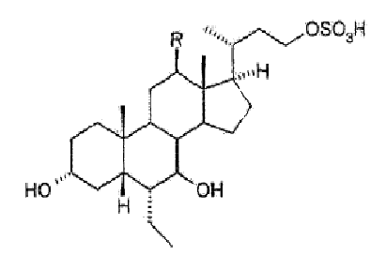
kur R yra vandenilis arba alfa-hidroksi grupė;
hidroksi grupė 7 padėtyje yra alfa arba beta padėtyje;
arba jo farmaciniu požiūriu priimtina druska, solvatas arba aminorūgšties konjugatas.

2. Junginys, kurio formulė (I) pagal 1 punktą, kur:
(i) hidroksi grupė 7 padėtyje yra alfa padėtyje ir R yra vandenilis;
(ii) hidroksi grupė 7 padėtyje yra padėtyje ir R yra vandenilis; arba
(iii) hidroksi grupė 7 padėtyje yra alfa padėtyje ir R yra alfa-hidroksi grupė.

3. Junginys, kurio formulė (I) pagal 1 punktą, kur farmaciniu požiūriu priimtina druska yra:
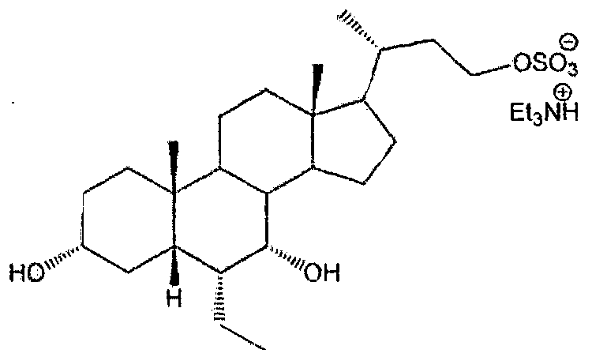

4. Junginys, kurio formulė (I) pagal 1 punktą, kur farmaciniu požiūriu priimtina druska yra:
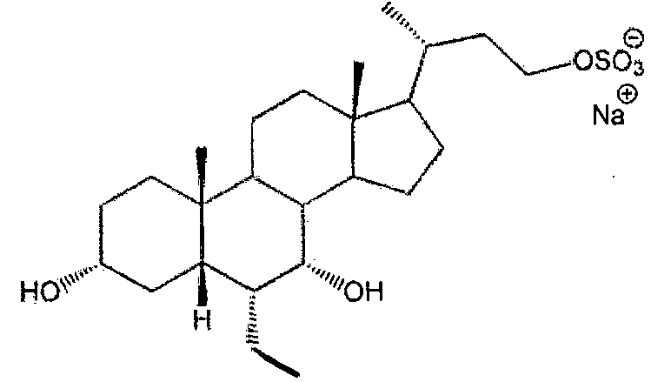

5. Farmacinė kompozicija, apimanti junginį, kurio formulė (I) pagal bet kurį 1-4 punktą, arba jo farmaciniu požiūriu priimtiną druską, solvatą arba aminorūgšties konjugatą ir farmaciniu požiūriu priimtiną nešiklį ir/arba skiediklį.

6. Junginys, kurio formulė (I), kaip apibrėžta 1 punkte, arba jo farmaciniu požiūriu priimtina druska, solvatas arba aminorūgšties konjugatas, skirtas panaudoti medicinoje.

7. Junginys, kurio formulė (I), kaip apibrėžta 1 punkte, arba jo farmaciniu požiūriu priimtina druska, solvatas arba aminorūgšties konjugatas, skirtas panaudoti gydymui arba prevencijai FXR medijuotos ligos arba būklės.

8. Panaudojimas junginio, kurio formulė (I) pagal bet kurį 1-4 punktą, arba jo farmaciniu požiūriu priimtinos druskos, solvato arba aminorūgšties konjugato gamyboje farmacinės kompozicijos, skirtos FXR medijuotos ligos arba būklės prevencijai arba gydymui.

9. Junginys pagal 7 punktą arba jo farmaciniu požiūriu priimtina druska, solvatas arba aminorūgšties konjugatas, arba panaudojimas pagal 8 punktą, kur FXR medijuota liga arba būklė yra parinkta iš grupės, susidedančios iš lėtinės kepenų ligos, cholestatinės kepenų ligos, virškinamojo trakto ligos, inkstų ligos, širdies ir kraujagyslių ligos ir metabolinės ligos.

10. Junginys pagal 9 punktą arba jo farmaciniu požiūriu priimtina druska, solvatas arba aminorūgšties konjugatas, arba panaudojimas pagal 9 punktą, kur minėta cholestatinė kepenų liga arba lėtinė kepenų liga yra parinkta iš grupės, susidedančios iš pirminės tulžies cirozės (PBC), smegenų sausgyslių ksantomatozės (CTX), pirminio sklerozuojančio cholangito (PSC), vaistų indukuotos cholestazės, nėščiųjų intrahepatinės cholestazės, su parenteriniu maitinimu susijusios cholestazės (PNAC), bakterijų suvešėjimo arba sepsio, susijusio su cholestaze, autoimuninio hepatito, lėtinio virusinio hepatito, alkoholinės kepenų ligos, nealkoholinės riebių kepenų ligos (NAFLD), nealkoholinio steatohepatito (NASH), kepenų transplantanto, susijusio su transplantanto prieš šeimininką liga, kepenų regeneracijos, esant gyvų donorų organų transplantacijai, įgimtos kepenų fibrozės, choledocholitiozės, granulomatozinės kepenų ligos, intra- arba ekstra kepenų piktybinio naviko, Sjogren’so sindromo, sarkoidozės, Wilson’o ligos, Gaucher’io ligos, hemochromatozės ir alfa 1-antitripsino trūkumo.

11. Junginys pagal 9 punktą arba jo farmaciniu požiūriu priimtina druska, solvatas arba aminorūgšties konjugatas, arba panaudojimas pagal 9 punktą, kur minėta virškinamojo trakto liga yra parinkta iš grupės, susidedančios iš uždegiminės žarnyno ligos (IBD), Krono ligos, opinio kolito, dirgliojo žarnyno sindromo (IBS), bakterijų išvešėjimo, sumažintos absorbcijos, poradiacinio kolito ir mikroskopinio kolito.

12. Junginys pagal 9 punktą arba jo farmaciniu požiūriu priimtina druska, solvatas arba aminorūgšties konjugatas, arba panaudojimas pagal 9 punktą, kur minėta inkstų liga yra parinkta iš grupės, susidedančios iš diabetinės nefropatijos, židininės segmentinės glomerulosklerozės (FSGS), hipertenzinės nefrosklerozės, lėtinio glomerulonefrito, lėtinės transplantanto glomerulopatijos, lėtinio intersticinio nefrito ir policistinės inkstų ligos.

13. Junginys pagal 9 punktą arba jo farmaciniu požiūriu priimtina druska, solvatas arba aminorūgšties konjugatas, arba panaudojimas pagal 9 punktą, kur minėta širdies ir kraujagyslių liga yra parinkta iš grupės, susidedančios iš aterosklerozės, arteriosklerozės, dislipidemijos, hipercholesterolemijos, hipertrigliceridemijos ir hiperlipidemijos.

14. Junginys pagal 9 punktą arba jo farmaciniu požiūriu priimtina druska, solvatas arba aminorūgšties konjugatas, arba panaudojimas pagal 9 punktą, kur minėta metabolinė liga yra parinkta iš grupės, susidedančios iš insulinui atsparaus I tipo ir II tipo diabeto ir nutukimo.

